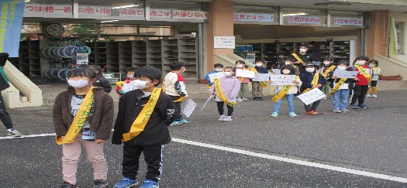

御幸小学校　学校だより　Ｒ４年度第10号

かしこく　やさしく　たくましく　笑顔いっぱい

みゆきっ子

**令和4年11月30日　発行者：由井　薫　　　　　　　　　【各クラスのあいさつ運動の様子】**

**☆実りの秋を迎えて**

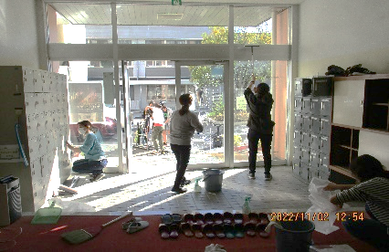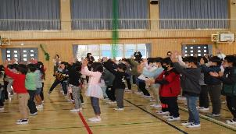

　校庭の木々もすっかり葉を落とし，冬の訪れを感じます。２日の校舎や校庭の清掃ボランティアでは，保護者の皆様に大変お世話になり，ありがとうございました。おかげ様で，１１日の創立５０周年記念式典では，きれいな落ち着いた環境の中で，無事に式典を行うことができました。

　先月からは，毎週火・木曜日に企画委員会からの呼びかけで，学級ごとに昇降口であいさつ運動を行っています。今後も，子供たちの自主的な取組を大切にしながら，楽しい学校生活を送ることができるよう支援してまいりますので，

清掃ボランティアでは，多くの保護者の皆様にお世話になりました。

引き続きのご協力をお願いいたします。

御幸小学校創立５０周年記念式典，全校生で実施

新しい体育館になって初めて全校生が集い，来賓の皆様を多数お迎えして，盛大に

実施することができました。

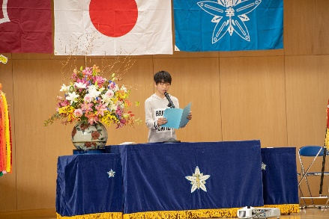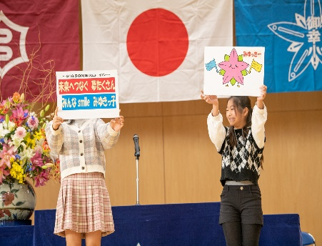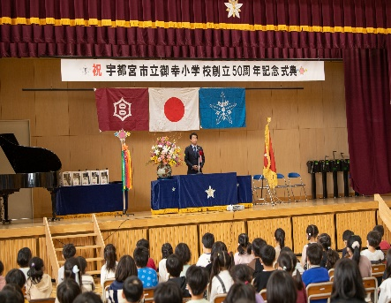

|  |
| --- |
| 式典ではまず，これまでの取組をスライドで上映しました。バルーンリリースや航空写真撮影  「みゆき池イケ大作戦」の様子などを視聴しながら，来賓の皆様とともに，これまでの取組を振り返ることができました。実行委員長や校長のあいさつの後，宇都宮市長を始め来賓の皆様に，  ご祝辞をいただきました。感謝状贈呈では，歴代の校長先生やPTA会長様に感謝の気持ちをお伝えすることができました。５０周年スローガンやイメージキャラクター披露の後，児童代表のあいさつがありました。内容は，今年のイベントで楽しかったのは，ドローンで撮影した航空写真  であること。御幸小の好きなところは，朝のあいさつで皆が元気にあいさつを返してくれること  や，学年が違っても皆が協力して頑張る掃除の時間であること。御幸小の自慢は，上から見ると池の形が漢字の心になっている中庭の「心の池」であること。そして最後に今までの御幸小の伝統を大切に引き継いで，これからもますます自慢できる御幸小にしていきたいと，堂々と述べていました。すばらしいあいさつで，式典を締めくくってくれました。私たち職員一同も皆様の温かいご支援ご協力をいただきながら，今後も教育活動を推進していきたいと思います。    【宇都宮市長のご祝辞】　　 【50周年スローガン・みゆっきーの披露】　　　【児童代表あいさつ】 |

**≪12月３日　土曜授業≫　新型コロナウイルス感染予防にご協力をお願いします**

**〇２校時と３校時に授業を公開いたします。徒歩または自転車でお越しください。**

**〇参観者は，１家族につき２名様までです。　※詳細は，配付した通知をご覧ください。**

|  |  |  |
| --- | --- | --- |
| ☺みゆきっ子トピックス☺　～学校ＨＰも，ぜひご覧ください。～ | | |
| **1年：校外学習に行きました** | **２年：サツマイモの収穫** | **３年：校外学習に行きました** |
| 秋晴れのもと，宇都宮動物園で  キリンやゾウなどにえさをあげたり，遊園地では班別行動をして，乗り物にのったりして楽しく過ごしました。 | 今年は，サツマイモがとても  大きく豊作の年でした。子供たちは，一喜一憂しながら一生懸命収穫し，喜びを体全体で感じていました。 | 社会科で学習した大谷の平和観音や資料館を見学したり，県立博物館を見学したりして，自分たちの住んでいる宇都宮市への興味・関心を深めました。 |
| **４年：総合的な学習の出前授業** | **５年：ミシンを使い始めました** | **６年：薬物乱用防止教室** |
| 元PTA会長の黒川様を講師にお招きし，世界の国々やお金のことについて，実物を見せながらお話していただきました。子供たちは，興味深く聴いていました。 | 家庭科でミシンの学習が始まりました。ボランティアの方に丁寧に教えていただいたおかげで，スムーズに学習に取り組むことができました。 | 薬物の怖さを学び，知り合いに  進められても断る勇気を持とうと  いうことをみんなで誓いました。  **「薬物乱用は，ぜったいにダメ」**  このことを忘れないでください。 |

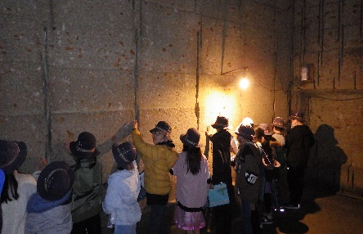

*陸上大会　頑張りました！*

*御幸地区50周年記念文化祭！*

１１月２２日，県総合陸上競技場で，宇都宮市小学校陸上大会が行われました。ブルーのトラックに塗り替えられた競技場で3年ぶりの開催となりました。御幸小の５・６年生の代表選手たちは，この日のために練習を重ねてきました。跳んだり走ったりと，自己ベストを目指して練習の成果を十分に発揮しました。応援の態度もすばらしく，チームメイトや他の学校の健闘を称えて，大きな拍手を送っていました。また，新記録が出たときには，自分のことのように喜ぶ姿に感動しました。来年度も無事に開催できることを祈っています。

　１１月１３日（日）に，御幸地区５０周年記念文化祭が開催されました。焼きそばやカレーなどの模擬店，竹とんぼ飛ばし，昔遊びなど，

様々な催しに子供たちは，大喜びでした。体育館では，エレクトーン奏者の倉沢大樹さんによる演奏会も行われ，とても盛り上がりました。御幸小とともに歩んできた，御幸地区５０周年の文化祭をお祝いすることができて，大変うれしく思いました。

